Урок 14. Криминогенные ситуации и личная безопасность

Предмет: ОБЖ.
Класс: 5.
Дата проведения: «____» _____________ 20___ г.
Составитель: учитель ОБЖ Хаматгалеев Э. Р.

Цель: рассмотреть основные правила безопасного поведения в криминогенных ситуациях.

Ход урока

- Организация класса.

- Сообщение темы и цели урока.

Тема урока: «Криминогенные ситуации и личная безопасность».
Цель урока: рассмотреть основные правила безопасного поведения в криминогенных ситуациях.

- Проверка домашнего задания.

Заслушивание ответов нескольких учеников на домашнее задание (по выбору учителя).

- Активизация учебной деятельности.

- Можно ли пить сырую воду из открытых водоёмов и рек?
- В каких водоёмах можно купаться?
- Почему нельзя нырять в воду в незнакомых местах?
- В каких местах лёд наиболее безопасен для движения?

- Изложение программного материала.

Криминогенные ситуации – это ситуации уголовного характера, которые относятся к преступлениям.
В начале учебника мы уже говорили о том, что не все люди могут иметь по отношению к вам добрые намерения. Есть люди, которые стремятся добиться своих целей преступным путём. К ним относятся воры, грабители, мошенники, хулиганы и насильники.
Вор – это преступник, занимающийся воровством. Воровать – это значит тайно присваивать себе чужие вещи. Воры бывают разные: одни воруют из карманов и сумок – карманники, другие специализируются на обворовывании квартир.
Грабитель – это преступник, который занимается грабежом, открытым похищением чужого имущества. Грабитель агрессивен и очень опасен. Совершение ограбления доставляет ему удовольствие от сознания превосходства над жертвой.
Мошенник – это преступник, который занимается хищением чужого имущества путём обмана или злоупотреблением доверия. Необходимо отметить, что мошенник хороший артист. Он легко может убедить и обмануть свою жертву, умеет устанавливать контакты с разными людьми.
Хулиган – это человек, который умышленно совершает действия, грубо нарушающие общественный порядок, с применением оружия или предметов, используемых в качестве оружия.
Насильник – это преступник, заставляющий человека что-то делать против его воли, оказывающий принудительное воздействие на кого-то, нарушающий чужую неприкосновенность. Внешность насильника ничем не примечательна, это самый обычный человек. Но самое страшное в том, что он считает своим великим предназначением найти жертву и заставить её страдать.
Это наиболее характерные портреты преступников, с которыми желательно избегать встреч в повседневной жизни.
Обратим внимание на ещё один тип опасного человека – это пьяный человек. Человек в состоянии алкогольного опьянения не преступник, однако он опасен для остальных.
Пьяный человек может пристать к вам на улице, в транспорте и в общественном месте. Поступки пьяного бесконтрольны и агрессивны, поэтому пьяных людей надо избегать.
Чтобы обеспечить личную безопасность, необходимо выработать умение отказываться от нежелательного общения. Необходимо соблюдать ряд общеизвестных правил личной безопасности.

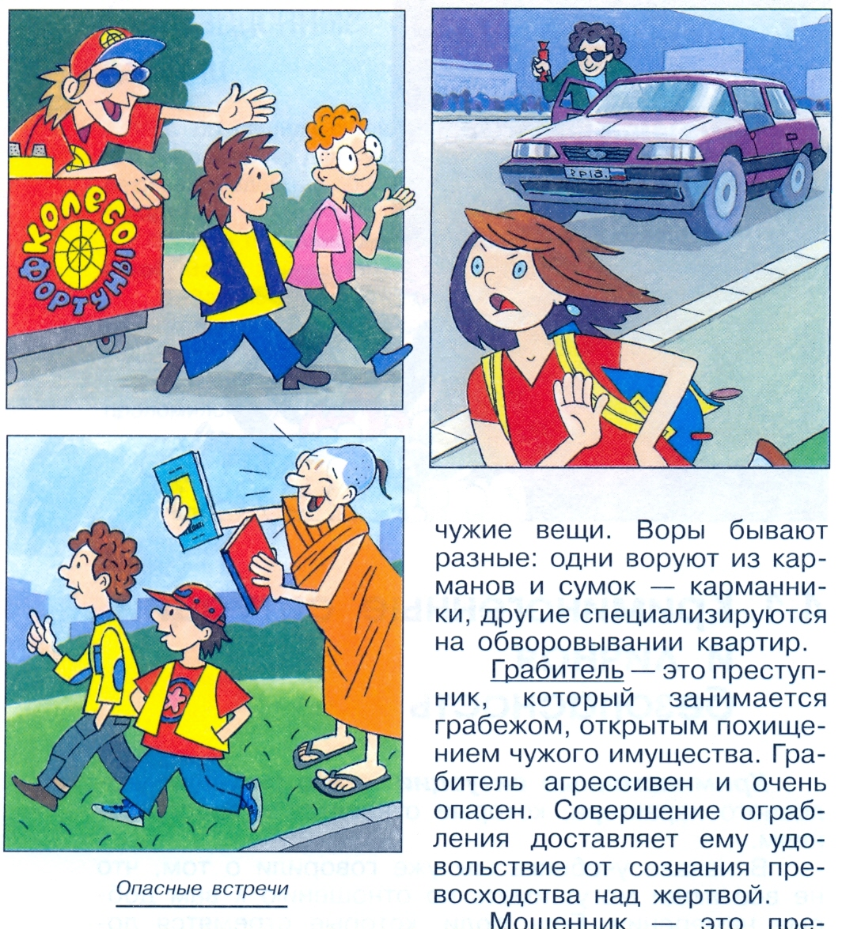

Правила личной безопасности – это правила поведения в различных местах и ситуациях, позволяющие уменьшить вероятность возникновения опасной ситуации при общении с незнакомыми людьми.
Вот эти правила:
- не ходите в отдалённые и безлюдные места;
- не вступайте в разговор с незнакомым человеком на улице;
- не принимайте подарки и угощения от незнакомых людей;
- не пускайте посторонних в свою квартиру;
- не садитесь в чужую машину без родителей;
- не входите с незнакомым человеком в лифт;
- будьте бдительны, не трогайте незнакомые подозрительные предметы;
- будьте осторожны и не вступайте в общение с религиозными пропагандистами на улице или в общественном месте;
- избегайте общения с пьяным человеком;
- научитесь быть наблюдательными.

- Итог урока.

- Задание.

В дневнике безопасности составьте список своих действий в каждой из описанных ниже ситуаций:
- на улице к вам обращается незнакомый человек с просьбой помочь ему найти дом, клуб, магазин;
- в общественном транспорте к вам начал приставать пьяный человек;
- на улице вам предлагают принять участие в беспроигрышной лотерее;
- в общественном транспорте к вам пристала попрошайка;
- в салоне автобуса под сиденьем вы обнаружили бесхозную сумку;
- идёте к подъезду своего дома и видите, что незнакомый человек наблюдает за вами.

- Домашнее задание.

Обсудите с родителями свои действия и при необходимости внесите изменения в свои записи (см. задание выше).

